 | ΑΝΩΤΑΤΟ ΤΕΧΝΟΛΟΓΙΚΟ ΕΚΠΑΙΔΕΥΤΙΚΟ ΙΔΡΥΜΑ ΑΘΗΝΑΣ  Σχολή Τεχνολογικών Εφαρμογών  Τμήμα Ναυπηγών Μηχανικών TE

Μάθημα: ΕΠΙΣΚΕΥΕΣ–ΜΕΤΑΣΚΕΥΕΣ-ΕΠΙΘΕΩΡΗΣΕΙΣ ΠΛΟΙΩΝ

ΕΑΡΙΝΟ ΕΞΑΜΗΝΟ 2017

Ε ρ γ α σ ί α

ΘΕΜΑ: Ναυπηγικά υλικά και χρήση τους. Νέα Υλικά.

Ονοματεπώνυμο φοιτητή: Μαριος Γιαννουλης

ΑΜ :

Εξάμηνο φοίτησης : 6

Διδάσκων: Ν. ΦΡΑΓΚΙΑΔΑΚΗΣ

ΠΕΡΙΕΧΟΜΕΝΑ ΕΡΓΑΣΙΑΣ

- ΙΣΤΟΡΙΚΗ ΑΝΑΔΡΟΜΗ ΤΟΥ ΠΛΟΙΟΥ

- ΕΙΔΗ ΠΛΟΙΩΝ

- ΥΛΙΚΑ ΚΑΤΑΣΚΕΥΗΣ ΣΚΑΦΩΝ

- ΜΕΘΟΔΟΙ ΣΥΓΚΟΛΛΗΣΕΩΝ

- ΑΣΘΕΝΕΙΕΣ ΚΑΙ ΕΛΑΤΤΩΜΑΤΑ ΤΩΝ ΥΛΙΚΩΝ

Η ιστορία των πλοίων είναι πολύ παλιά και δεν μπορεί να προσδιοριστεί με ακρίβεια ο χρόνος κατασκευής των πρώτων πλοίων. Οι αρχαιότερες παραστάσεις πλοίων που βρέθηκαν, χρονολογούνται από το 3000 π.Χ. και είναι κρητικές και αιγυπτιακές. Είχαν ως βασικό μέσο κίνησης τα κουπιά.

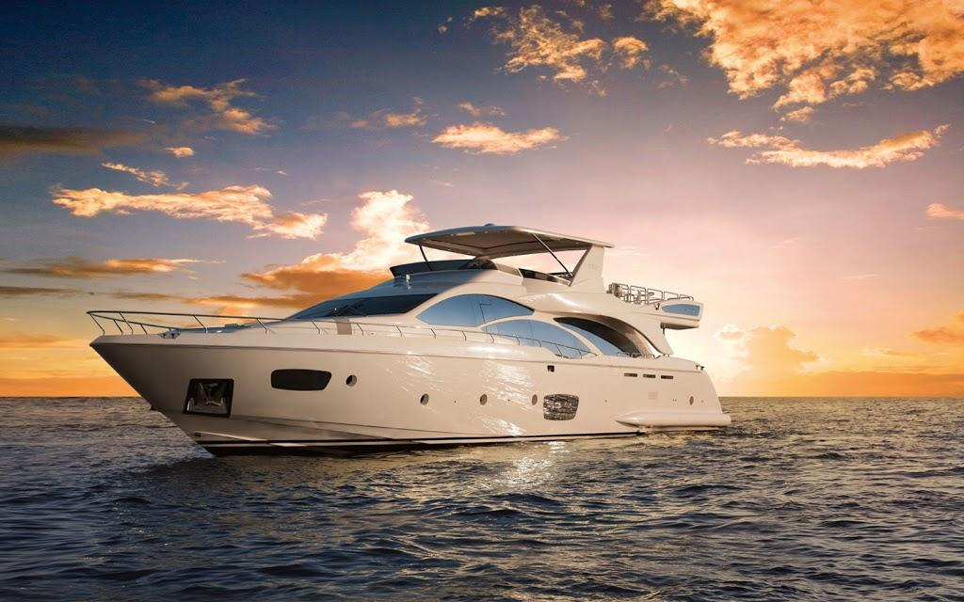
Ειδη πλοιων: Σκάφη αναψυχής
Ferry boats
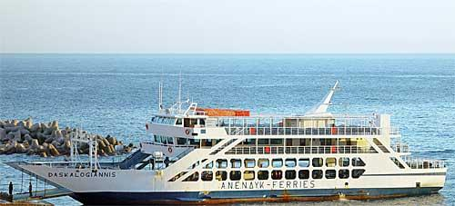
Κρουαζιερόπλοια
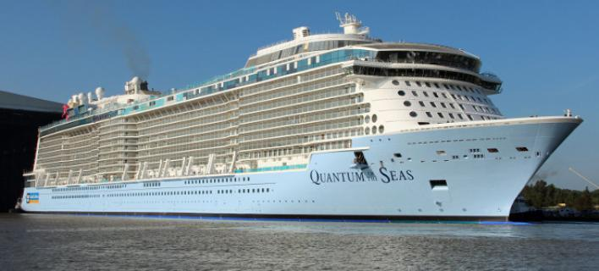
BULK CARRIERS
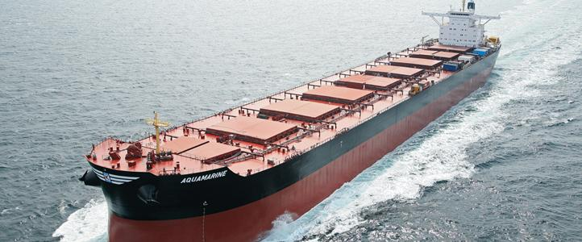
TANKERS
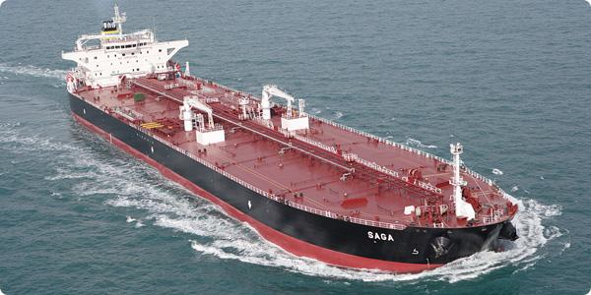
CONTAINERS
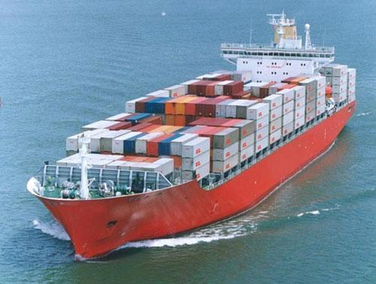
CAR CARRIERS
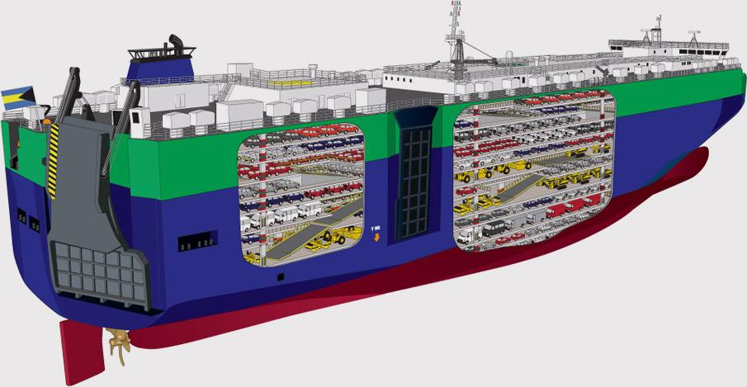
LNG
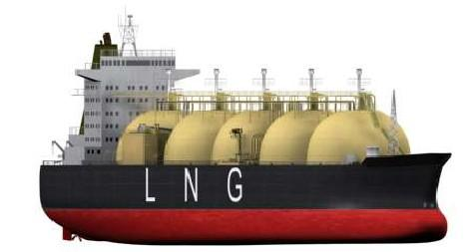
ΠΟΛΕΜΙΚΑ ΠΛΟΙΑ

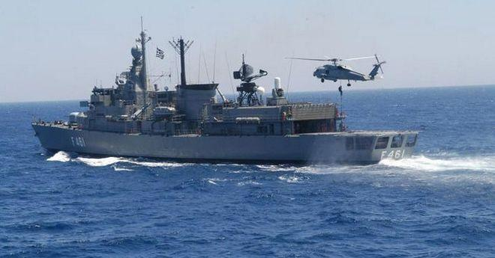

ΤΡΟΠΟΙ ΚΑΤΑΣΚΕΥΗΣ

Με την τεχνολογία , τελευταία για την κατασκευή πλοίων χρησιμοποιείται η
ηλεκτροσυγκόλληση αντί για τις παλαιότερες καρφώσεις ενώ για λόγους οικονομίας εφαρμόζεται η τυποποίηση του πλοίου, συνολικά και κατά τμήματα με τελική συναρμολόγηση

Πολλοί επιστήμονες και τεχνικοί με τη χρησιμοποίηση ηλεκρονικών διερευνητικών προγραμμάτων εργάζονται για τη σχεδίαση και κατασκευή πλοίων με με γαλύτερη αντοχή, ευστάθεια, φορτοεκφορτωτικά μέσα, συνθήκες μεταφοράς φορτίου με στόχο την ελαχιστοποίηση του ημερήσιου κόστους του πλοίου.

Ως προς τη ταχύτητα στα φορτηγά κυμαίνεται μεταξύ 14-18 και maximum 20 κόμβων στα επιβατηγά liners 25-30 (στα κοινά επιβατηγά 14-20) και στα ταχύπλοα επιβατηγά 60-70 κόμβοι.

ΥΛΙΚΑ ΚΑΤΑΣΚΕΥΗΣ

Ανάλογα τον τύπο του πλοίου, τα υλικά κατασκευής διαφοροποιούνται.

Αν είναι από ξύλο τα υλικά κατασκευής είναι το ξύλο, η κολλά, οι βίδες κλπ.
Αν είναι από πολυστέρα τα υλικά κατασκευής είναι ξύλο και πολυεστέρας
Αν είναι από σίδερο τα υλικά κατασκευής είναι σίδηρο και ξύλο
Αν ειναι απο τσιμεντο τα υλικα κατασκευης ειναι τσιμεντο και χαλυβας

Ανάλογα με το είδος του κάθε σκάφους υπάρχουν και τα αντίστοιχα υλικά για τον εσωτερικό χώρο του σκάφους.

Ο πολυεστέρας έμελλε να γράψει ιστορία στο χώρο όλων των τύπων σκαφών αναψυχής. Μια βόλτα στις μαρίνες θα μας πείσει για την ευρεία διάδοση του πολυεστέρα αφού στην συντριπτική τους πλειοψηφία τα σκάφη είναι κατασκευασμένα από αυτό το υλικό που χρησιμοποιήθηκε το 1969 στην Αμερική αντικαθιστώντας την ξυλεία και τον χάλυβα που ήταν τα κύρια ναυπηγικά υλικά.
Ωστόσο το χαμηλό του κόστος επηρέασε πολύ και το κόστος κατασκευής και πώλησης των σκαφών. Κύρια χαρακτηριστικά του είναι η εύκολη κατεργασία και η μεγάλη διάρκεια ζωής του εφόσον βέβαια συντηρηθεί σωστά.

ΥΛΙΚΑ ΚΑΤΑΣΚΕΥΗΣ ΣΚΑΦΩΝ

Πολυεστερικά Σκάφη

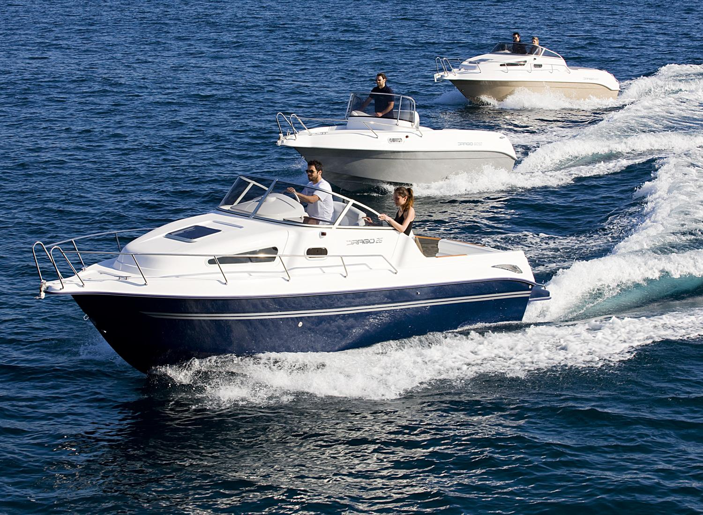
Ο πολυεστέρας κατεργάζεται σε ειδικά διαμορφωμένους χώρους στους οποίους επικρατούν οι ιδανικές συνθήκες, πίεσης, θερμοκρασίας και υγρασίας. Στα σκάφη Sea Ray δεν υπάρχει χιλιοστό πολυεστέρα που να μην έχει κατεργαστεί κατάλληλα όπως για παράδειγμα οι δυσκολοπρόσιτες εσωτερικές επιφάνειες με επακόλουθο ένα άρτιο αποτέλεσμα.
Το εργοστάσιο διαθέτει πολλές γραμμές παραγωγής. Έτσι, υπάρχει μια που κατασκευάζει τις γάστρες, άλλη που φτιάχνει τα καταστρώματα και σε διαφορετικό μέρος βρίσκεται η ξυλουργική ομάδα. Αυτή διαθέτει πολλούς τεχνίτες με ειδικά εργαλεία και κατασκευάζει όλο το εσωτερικό όπως τα εσωτερικά χωρίσματα, τις πόρτες και τα κρεβάτια του σκάφους και όλα τα έπιπλα.
Μόλις τελειώσουν οι διαδικασίες των επιμέρους κομματιών από την γραμμή παραγωγής, ακολουθεί η διαδικασία της συναρμολόγησης (assembly line). Σε αυτό το στάδιο εγκαθίστανται οι μηχανές, ο ναυτιλιακός εξοπλισμός, οι επιπλοσυνθέσεις κ.ά. με μεγάλη μάλιστα ακρίβεια και τελικά παράγεται το προϊόν.

Ενα καινουργιο υλικο για την γαστρα του σκαφους που χρησιμοποιειτε για πολεμικα πλοια και οχι μονο, ειναι το Fiberglass με πυραντοχικό πολυεστέρα και ίνες Binaxial ενώ διαθέτει αλεξίσφαιρη προστασία η οποία αποτελείται από υλικό Dyneema της ολλανδικής εταιρείας DSM.
Το υλικό αυτό προστατεύει το πλήρωμα από πυρά όπλων όπως τα ΑΚ-47 7,62×39 FMC (ταχύτητα βλήματος 720 μέτρα το δευτερόλεπτο).

Αυτή την εποχή το πλαστικό είναι ο βασιλιάς των υλικών κατασκευής σκαφών γιατί επιδέχεται τη μαζική παραγωγή, περισσότερο από άλλα υλικά που υπάρχουν σαν εναλλακτικές λύσεις.

GRP

Σήμερα η προσοχή των κατασκευαστών είναι συγκεντρωμένη στη μαζική παραγωγή σκαφών από ενισχυμένο πλαστικό, κοινώς GRP (Glass Reinforced Plastic). Το GRP αποτελείται από μία ρητίνη, που ενεργεί σαν κόλλα που συγκρατεί αλληλοδιάδοχα στρώματα από ύαλο-ύφασμα ή πλεκτό. Το ύαλο-ύφασμα τοποθετείται ανάλογα με τους υπολογισμούς των ναυπηγών σε διαφορετικά βάρη για τις επιλογές των ρητινών και ινών που σήμερα γενικά χρησιμοποιούνται. Οι ίνες του κατασκευαστικού γυαλιού διαφέρουν πολύ και τους δίδονται κωδικοί περιγραφής που προϋποθέτουν ειδικές προδιαγραφές στην κατασκευή τους καθώς και μηχανικές ιδιότητες. Εξωτερικά και εσωτερικά πρέπει το GRP να προστατεύεται από ένα στρώμα ‘’gel-coat’’ που είναι υδατοστεγής βαφή των πλαστικών σκαφών.

Το Kevlar

Το kevlar είναι υλικό από ίνες αραμίδης και έχει μεγάλη αντοχή στην πρόσκρουση, χρησιμοποιείται σε εσωτερικό στρώμα μεταξύ στρωμάτων αλοπιλήσματος για να ελαφρύνει τις κατασκευές των αγωνιστικών σκαφών.

CARBON

Η υπεροχή του ανθρακονήματος έναντι των μετάλλων σε τέτοιες εφαρμογές είναι

ξεκάθαρη. Για κοινό όγκο υλικου, το ανθρακόνημα είναι ανθεκτικότερο από το ατσάλι και τα συναφή κράματα χάλυβα μολονότι είναι ελαφρα λιγοτερο άκαμπτο. Βάζοντας όμως στο παιχνίδι και τον σημαντικότατο παράγοντα του βάρους, το carbon είναι ανώτερο από όλα τα αλλα μέταλλα και από τα περισσότερα συνθετικά υλικά. Επομένως το μέγεθος που μας ενδιαφέρει δεν είναι τόσο η απολυτη αντοχή ενός υλικού, αλλα η ειδική αντοχή (ο λόγος της αντοχής προς την πυκνότητα), και σε αυτόν τον τομέα το carbon και τα συνθετικά υλικά διαπρέπουν.

ΧΑΡΑΚΤΗΡΙΣΤΙΚΑ ΤΟΥ CARBON

- την υψηλή αντοχή
- το χαμηλό βάρος.
- τη μικρή επιμήκυνση.
- την ευκολία διαμόρφωσης του.
- τη μεγάλη του αντίσταση στον εφελκυσμό.
- την αντοχή του στη διάβρωση και τις υψηλές θερμοκρασίες.
- την εντυπωσιακή εμφάνιση.

ΣΥΝΤΗΡΗΣΗ ΠΟΛΥΕΣΤΕΡΙΚΩΝ ΣΚΑΦΩΝ
Κάθε χρόνο απαιτείται έλεγχος για τυχόν ρωγμές στο gel coat ή στα εποξικά χρώματα και κάθε 3-5 χρόνια επαναχρωματισμός.
Σε οποιοδήποτε μέρος ενός πλαστικοποιημένου σκάφους συμβεί ζημιά, πάνω στην πλαστικοποιημένη επιφάνεια, θα πρέπει να αποκατασταθεί με ανάλογο τρόπο, επικαλύπτοντας γύρω-γυρω περί τα 15-20 εκατοστά τη γερή επιφάνεια.
Από σκουλήκιασμα ή σήψη η σωστή πλαστικοποίηση, ασφαλώς, δεν κινδυνεύει, αλλά παρ’όλα αυτά δεν είναι ικανή να αποφύγει τη "μαλούπα" ή τη "στρυδώνα" κάτω από την ίσαλο. Γι’αυτό μια στρώση υφαλοχρώματος, κατάλληλου για πλαστικά σκάφη, είναι απαραίτητη από καιρό σε καιρό.

ΟΣΜΩΣΗ

Πρόκειται για το λεγόμενο «σάπισμα» του πολυεστερικού κατασκευάσματος ενός σκάφος. Σύμφωνα με την επίσημη ορολογία, ως όσμωση αναφέρεται η διείσδυση διαλύτη μέσω ημι-διαπερατής μεμβράνης σε διάλυμα με μεγαλύτερη πυκνότητα.
Πιο συγκεκριμένα, όταν δύο υγρά με διαφορετική πυκνότητα διαχωρίζονται από ημι-διαπερατή μεμβράνη, το ένα υγρό θα διεισδύσει στη μεμβράνη, προσπαθώντας να

ισοσταθμίσει τη διαφορά στην πυκνότητα. Στη διάρκεια αυτής της διαδικασίας ο όγκος του διαλύματος με τη μεγαλύτερη πυκνότητα θα αυξηθεί και μπορεί να αναπτυχθεί πίεση. Στην περίπτωση του σκάφους, η μεμβράνη είναι το γνωστό gelcoat και το διάλυμα το νερό.
Συνήθως το πρόβλημα της όσμωσης ξεκινά από την εποχή κατασκευής του σκάφους. Πρόκειται δηλαδή για κατασκευαστική αδυναμία, η οποία έχει αφήσει σ’ αυτή την ασθένεια πρόσφορο έδαφος. Σύμφωνα λοιπόν με αυτήν, όταν κατά τη διάρκεια του χτισίματος του καλουπιού δεν έχει γίνει σωστή προεργασία μεταξύ των στρωμάτων των υαλοϋφασμάτων, ή δεν έχει πέσει σε σωστή αναλογία ο καταλύτης και ο επιταχυντής στον πολυεστέρα, τότε μεταξύ των στρωμάτων και κατά τη διάρκεια του πολυμερισμού δημιουργούνται κενά, τα οποία εγκλωβίζονται και παραμένουν εκεί.
Η κατασκευή αυτη είναι ευπρόσβλητη στην ώσμωση.

ΦΟΥΣΚΩΤΑ ΣΚΑΦΗ

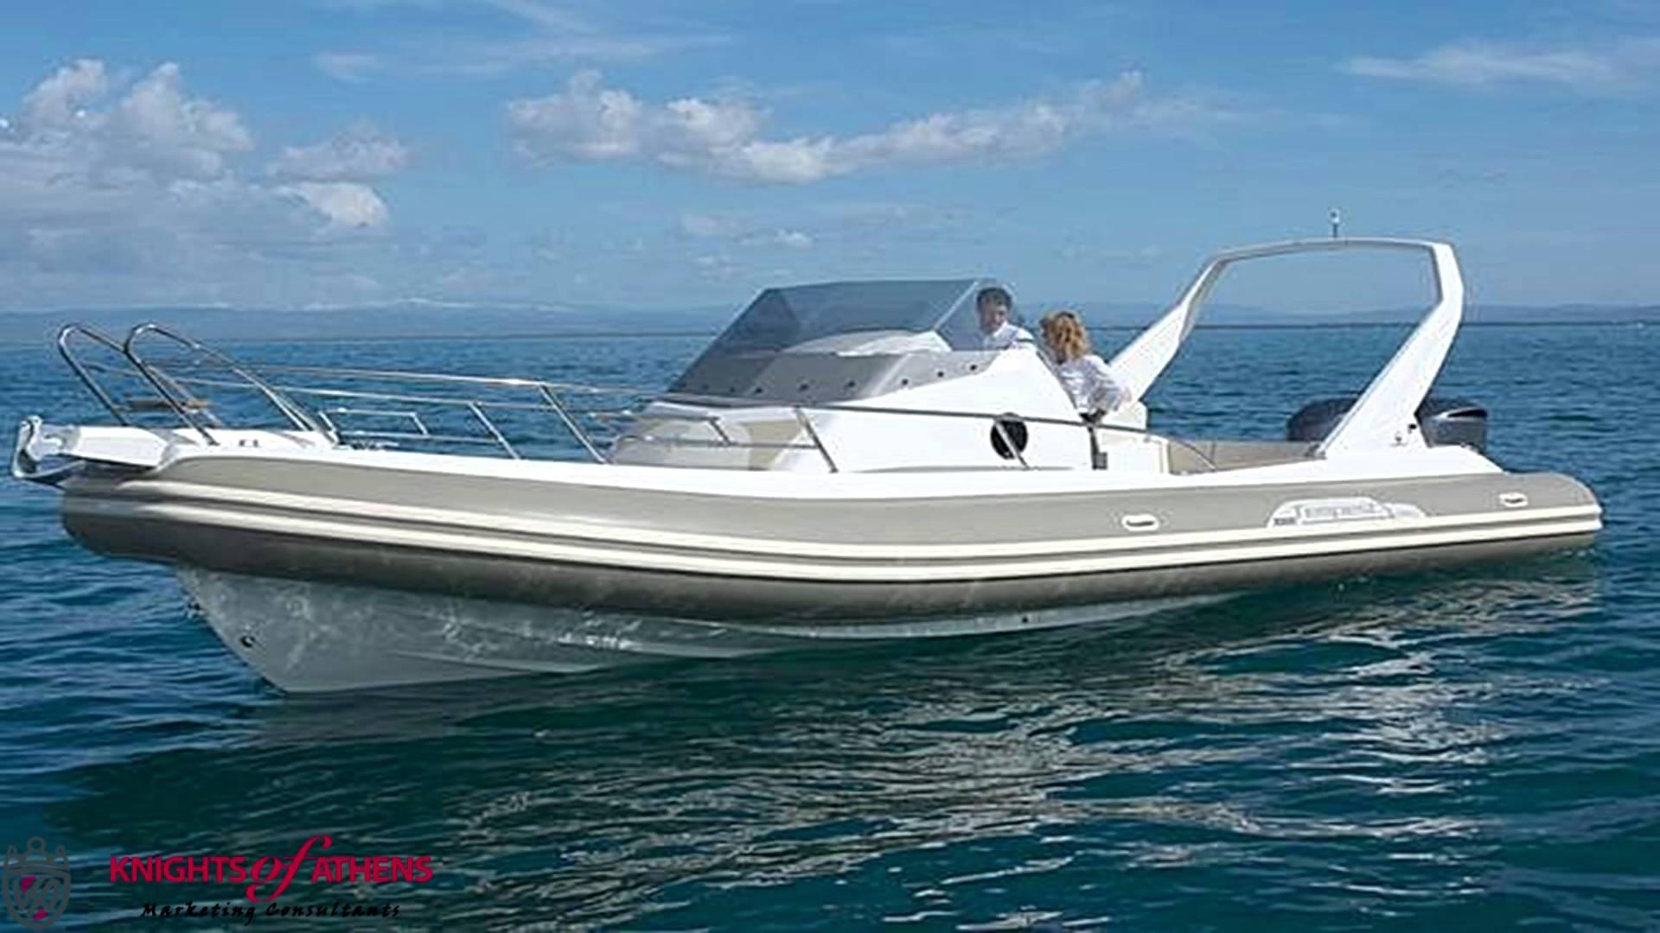

τα φουσκωτά σκάφη αναψυχής, αγαπήθηκαν πολύ από το κοινό.Καταρχήν το ύφασμα που χρησιμοποιείται έχει υποστεί τέτοιες κατεργασίες που είναι δύσκολο να υποστεί φθορά. Συν τοις άλλοις, τα φουσκωτά σκάφη είναι χωρισμένα σε αεροθαλάμους. Εάν κάποιος από αυτούς υποστεί φθορά και χάσει αέρα, τότε συνεχίζει την πλεύση του με τους υπόλοιπους χωρίς κίνδυνο και όταν φθάσει στον προορισμό του αποκαθιστάται η ζημιά.

ΥΦΑΣΜΑΤΑ ΚΑΤΑΣΚΕΥΗΣ ΦΟΥΣΚΩΤΩΝ ΣΚΑΦΩΝ
Τα πολυμερή υφάσματα hypalon neoprene υπάγονται συνήθως στην κλίμακα: 940, 1100, 1670, 1880 decitex. Συγκεκριμένα, ισχύει ο παρακάτω πίνακας.

Πολυμερή
Α. Πολυαμιδίου Β πολυεστέρα
940 1100
1880 1670

Το ύφασμα 940 πολυαμιδίου έχει τις ίδιες αντοχές με το 1100 πολυεστέρα. Η ίδια αντιστοιχία ισχύει για τα 1880 και 1670.
Το DECITEX είναι όρος για το μέτρημα του βάρους του νήματος και εκφράζει γραμμάρια ανά 10.000 μέτρα μήκος. Ο όρος αυτός έχει καθιερωθεί στη βιομηχανία, αναπληρώνοντας την προηγούμενη μονάδα Denier, που έχει βάση τα 9000 μέτρα μήκος.

ΥΦΑΣΜΑΤΑ ΦΟΥΣΚΩΤΩΝ ΜΕ ΕΛΑΣΤΟΜΕΡΗ ΕΠΙΣΤΡΩΣΗ

Όταν αναφερόμαστε σε ελαστομερή υλικά στην ουσία αναφερόμαστε σε πολυμερή με κύριο χαρακτηριστικό ότι κατά τη φόρτισή τους μπορούν να υποστούν μεγάλες παραμορφώσεις και με την άρση του φορτίου να επανέλθουν στο αρχικό τους σχήμα. Αυτή η ιδιότητα ονομάζεται υπερελαστικότητα. Στα ελαστομερή ανήκει το hypalon neoprene, ένα πάρα πολύ καλό ύφασμα εάν πληροί τις προδιαγραφές. Είναι συνθετικό υλικό που παράγεται από τη σύνθεση ινών κι επίστρωση νεοπρενίου. Το κυρίως υλικό αποκτά τις τελικές του ιδιότητες μετά από συγκεκριμένες διεργασίες σχετικά με την ελαστικότητα, τη στεγανοποίηση και την αεροστεγανότητά του. Η μοναδική κόλληση που μπορεί να πραγματοποιηθεί είναι η ψυχρή. Τα υφάσματα που αποτελούνται από συνθετικές ίνες με ελαστομερή επίστρωση, ανάλογα με την ποιότητά τους παρασύρουν και την ποιότητα κατασκευής του σκάφους.

ΥΦΑΣΜΑΤΑ ΦΟΥΣΚΩΤΩΝ ΜΕ ΠΛΑΣΤΟΜΕΡΗ ΕΠΙΣΤΡΩΣΗ

Τα συγκεκριμένα υφάσματα (PVC) αποτελούν ιδιαίτερα καλό υλικό για την

κατασκευή σκαφών. Κύριο χαρακτηριστικό τους είναι ότι επιδέχονται τη θερμή κόλληση η οποία μπορεί να επιτευχθεί βιομηχανικά και κατ’ επέκταση να μειωθεί το κόστος παραγωγής. Δεν απαιτούνται χειροποίητες διαδικασίες όπως η επίστρωση κόλλας που εφαρμόζεται στο hypalon neoprene.

ΚΟΛΛΕΣ

Κάθε είδος κόλλας, χρησιμοποιείται για ορισμένες κολλήσεις ανάλογα με τις ιδιότητές της. Oι κόλλες δεν πρέπει να απορροφούν υγρασία, να μην καταστρέφονται από μικροοργανισμούς και να μην αλλοιώνονται από τις θερμοκρασιακές μεταβολές.

ΞΥΛΙΝΑ ΣΚΑΦΗ
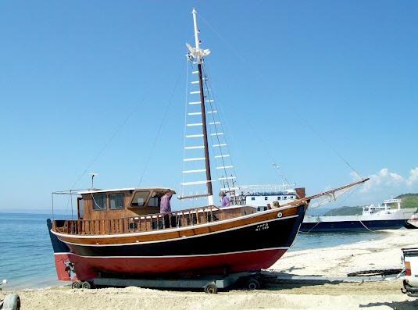

Tα ξύλινα σκάφη ξεκινουν από την παλια εποχή που οι άνθρωποι έσκαβαν κορμούς δένδρων μετατρέποντας τους σε μικρές βάρκες για αλιεία.
Υπάρχει μια πολύ μεγάλη γκάμα ξυλείας τα βασικά όμως που χρησιμοποιούνται στη ναυπηγική είναι συγκεκριμένα όπως η φτελιά, η μουριά καθώς επίσης το έλατο και το πεύκο για την κατασκευή καταρτιών, η κερασιά που χαρακτηρίζεται για την εύκολη κατεργασία της και χρησιμοποιείται για τις εσωτερικές επιφάνειες και τα έπιπλα, το ιρόκο που κατεργάζεται επίσης εύκολα και θεωρείται ως ένα από τα καλύτερα για περίβλημα και το teak που διακρίνεται για τη μεγάλη του αντοχή και επενδύει τα καταστρώματα.
Το ξύλινο σκάφος ίσως απαιτεί κάποια επιπλέον φροντίδα σε λεπτομέρειες, οπότε είναι απαραίτητη η ενασχόληση του ιδιοκτήτη, με την προϋπόθεση ότι έχει μεράκι για το σκάφος. Γεγονός είναι ότι το ξύλινο σκάφος αντέχει πολύ στον χρόνο. Απόδειξη αποτελεί το ότι σήμερα υπάρχουν παλαιά ξύλινα σκάφη, για παράδειγμα 50 ετών, πολυεστερικά όμως ελάχιστα

ΓΕΝΙΚΑ TOY ΞΥΛΟΥ

Η ξυλεία προέρχεται από τα δέντρα και ιδιαίτερα από τον κορμό τους. Το ξύλο είναι ένα υλικό με υψηλές μηχανικές ιδιότητες. Προέρχεται από τη φύση και δεν είναι ένα χημικό υλικό, που το έφτιαξε ο άνθρωπος. Από εκατοντάδες χιλιάδες χρόνια, υπήρξε και υπάρχει και έχει αποδειχθεί ότι, είναι ένα από τα πιο ισχυρά και ανθεκτικά υλικά, που γνωρίζουμε μέχρις αυτή τη στιγμή. Είναι ισχυρό στον εφελκυσμό και στην κάμψη. Απορροφά περισσότερη ενέργεια, είναι μονωτικό και αντέχει πάρα πολύ πριν καταστραφεί, συγκρίνοντάς το με τα καλύτερα ατσάλια.

ΙΔΙΟΤΗΤΕΣ ΤΗΣ ΞΥΛΕΙΑΣ

Η υγρασία. Μια από τις βασικές ιδιότητες του ξύλου είναι η υγρασία. Όταν το δέντρο είναι χλωρό και άκοπο, έχει πολύ υγρασία και πολλές φορές το μισό του βάρος είναι νερό. Όταν, όμως, κοπεί, αρχίζει να ξεραίνεται, οπότε ελαττώνεται και το βάρος και ο όγκος του. Για κοινή βιομηχανική χρήση η ξήρανση των ξύλων γίνεται, συνήθως, για λόγους παραγωγής, σε ειδικούς φούρνους και σε θερμοκρασία 50 - 70 βαθμούς Κελσίου. Για ναυπηγική χρήση συνιστάται όπως η ξήρανσή τους γίνεται με φυσικό τρόπο.

Η αντοχή. Η αντοχή του ξύλου εξαρτάται από το είδος της ξυλείας και έχει μεγάλη σημασία.

Η ελαστικότητα. Είναι η ικανότητα του ξύλου να λυγίζει, χωρίς να σπάζει. Πιο ελαστικό είναι το ξύλο που δεν έχει ρητίνη.

Η σκληρότητα. Είναι η αντίσταση, που προβάλλει το ξύλο, όταν κατεργάζεται με τα διάφορα εργαλεία.

Το χρώμα. Το χρώμα του ξύλου είναι ανάλογο του είδους του δέντρου από το οποίο προέρχεται.

ΝΑΥΠΗΓΙΚΗ ΞΥΛΕΙΑ

Κάθε ξυλεία δεν είναι κατάλληλη για ναυπηγικές κατασκευές. Ακόμη και ορισμένα ξύλα, που είναι πολύ καλά για χρήσεις ξηράς, είναι τελείως ακατάλληλα για το θαλασσινό περιβάλλον. Τα κυριότερα και πιο δημοφιλή είδη της ναυπηγικής ξυλείας,

που διατίθενται στη χώρα μας, περιγράφονται πιο κάτω:
1)Αγριομουριά (Μουρνιά ή Σκαμνιά), 2)Ακακία, 3)Δεσποτάκι, 4)Δρυς, 5)Έλατο (Άσπρο), 6)Έλατο (Ερυθρελάτη), 7)Ευκάλυπτος, 8)Ιρόκο, 9)Καραγάτσι (Φτελιά), 10)Καστανιά, 11) Κέδρος, 12)Κυπαρίσσι, 13)Μαόνι, 14)Μεράντι, 15)Νιαγκόν, 16)Όρεγκον πάιν, 17)Πεύκο ελληνικό, 18)Πουρνάρι, 19)Ρόμπολο, 20)Τικ.

Συμπαγές ξύλο

Το παραδοσιακό υλικό κατασκευής των ιστιοπλοϊκών σκαφών είναι το συμπαγές ξύλο. Η πρώτη ερώτηση είναι γιατί κάποιος να διαλέξει αυτό το υλικό.
Η απάντηση βρίσκεται στο ότι το ξύλο διατίθεται παντού στη φύση, έχει χαμηλότερο ειδικό βάρος από τα άλλα υλικά, είναι όμορφο στην εμφάνιση και έχει τέλος καλή ηχητική και θερμική μόνωση. Βέβαια χωρίς την απαραίτητη προστασία υφίσταται επίθεση από παρασιτικούς μικροοργανισμούς και έντομα.
Το ξύλο σήμερα, (το συναντάμε στα πιο παραδοσιακά σκάφη), επιτρέπει το σχεδιασμό και τη δημιουργία ελαφριών ειδικών κατασκευών. Η μαζική παραγωγή ξύλινων σκαφών γενικά δεν είναι δυνατή, εκτός αν χρησιμοποιηθεί η τεχνολογία κοπής με Laser που επιτρέπει ακρίβεια κοπής 1mm.Οι παραδοσιακές ξύλινες κατασκευές απαιτούν πενταπλάσιο χρόνο παράδοσης από αυτές τις μαζικής παραγωγής. Το κόστος επίσης είναι σχεδόν διπλάσιο.

Κόντρα πλακέ

Ένα μοντέρνο ξύλινο σκάφος είναι φτιαγμένο από κόντρα πλακέ θαλάσσης (ΚΠΘ) το οποίο έχει το χαρακτηριστικό σφράγισμα “WBP” (Water and Boil Proof)στην άκρη όλων των φύλλων του. Αυτό σημαίνει ότι είναι φτιαγμένο από συνδυασμό ξύλου - εποξικής κόλλας. Τα διαδοχικά στρώματα του ξύλου έχουν κατεύθυνση 0-90-180 μοίρες ή 0-45-90-135-180 μοίρες, σε σχέση με τον άξονα του σκάφους ανάλογα με το πάχος τους και εκείνο του τελικού προϊόντος.
Οι εσωτερικές στρώσεις ξύλων του ΚΠΘ διακρίνονται σε διάφορες ποιότητες, A,B,C,D ανάλογα με την ποιότητα δομής των φιλέτων που τα συνθέτουν. Τα σκάφη κατασκευάζονται από αλλεπάλληλα στρώματα ΚΠΘ μέχρι να επιτευχθεί το πάχος σχεδιασμού. Επιλεκτικά γίνεται εφαρμογή τοπικών ενισχύσεων από ύαλο-ύφασμα ή Kevlar ή ίνες άνθρακος.

Η χρήση ΚΠΘ επιτρέπει επίσης τη δημιουργία μίας ομοιότροπης επιφάνειας, χωρίς αρμούς που παραδοσιακά ήταν το σημείο που έχαναν τη στεγανότητα τους τα ξύλινα σκάφη. Χάρη στις αλλεπάλληλες στρώσεις των φύλλων ξύλου και της κόλλας, το ΚΠΘ δεν επιτρέπει να αναπτυχθούν σκουλήκια και διάφορα άλλα παράσιτα.

ΑΣΘΕΝΕΙΕΣ ΚΑΙ ΕΛΑΤΤΩΜΑΤΑ ΤΗΣ ΞΥΛΕΙΑΣ

Το σαράκι. Είναι μια ασθένεια, που δημιουργείται από ένα σκουλήκι, το σαράκι, που αφήνει τα αυγά του στις σχισμές του ξύλου καταστρέφοντάς το.
Το άναμμα. Είναι το σάπισμα του ξύλου, που συμβαίνει συχνότερα στα μαλακά ξύλα.
Τα σκασίματα. Αυτά προέρχονται, συνήθως, από την κακή μέθοδο ξήρανσης, που έχει χρησιμοποιηθεί.
Οι ρόζοι. Οι ρόζοι προκαλούνται από τις ρίζες των κλαδιών. Είναι ένα από τα σοβαρότερα ελαττώματα του ξύλου, γιατί εκτός του ότι δυσκολεύουν την κατεργασία του, ελαττώνουν σημαντικά και την αντοχή του.
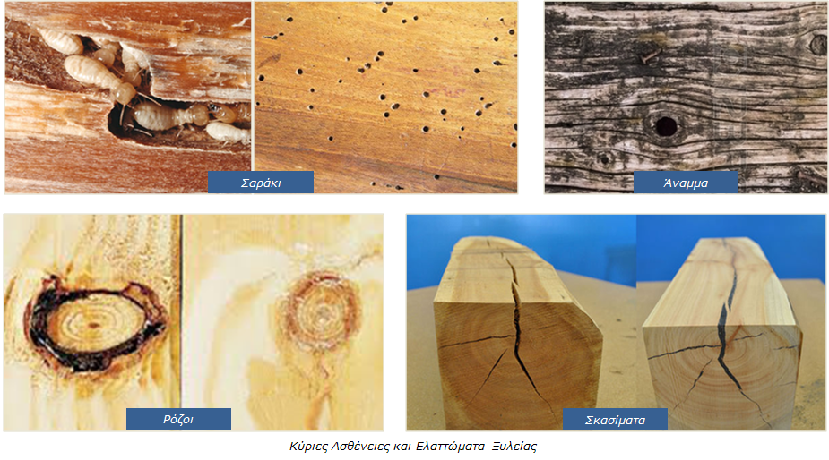

ΥΛΙΚΑ ΚΑΤΑΣΚΕΥΗΣ ΞΥΛΙΝΩΝ ΣΚΑΦΩΝ

ΜΕΤΑΛΛΙΚΑ ΣΥΝΔΕΤΙΚΑ

Για τη συναρμολόγηση και τη στήριξη των διαφόρων μελών ενός ξύλινου σκάφους μεταξύ τους, απαιτείται η χρήση μεταλλικών συνδετικών (βίδες, καρφιά κλπ.) μαζί με κόλλα θαλάσσης. Βίδες ή καρφιά ή και συνδυασμός των δύο χρησιμοποιούνται, σε μεγάλη ποσότητα, ακόμη και για την κατασκευή του πιο μικρού σκάφους.
Μερικα εξ αυτων ειναι:

Μονέλ. Eίναι ένα υλικό για μεταλλικά συνδετικά ναυπηγικών κατασκευών, έχει μεγάλη αντοχή και αντιστέκεται στη διάβρωση.
Πυριτιούχος μπρούτζος. Eίναι εξ'ίσου καλός με το μονέλ, με λίγο μικρότερη αντοχή, αλλά είναι το πλέον γνωστό και τυποποιημένο υλικό για ναυτική χρήση.
Κράμα χρωμίου και ανοξείδωτου χάλυβα. Έχει υπερβολική αντοχή και αντίσταση στη διάβρωση. Είναι ιδανικό για περαστές βίδες και βέργες με σπείρωμα.
Ανοξείδωτος χάλυβας τύπου 316L ή 304 ή 302. Η χρήση ανοξείδωτου χάλυβα για μεταλλικά συνδετικά είναι η δεύτερη επιλογή, όσο και αν αυτό φαίνεται παράξενο. Ο ανοξείδωτος χάλυβας υποσκάπτεται και παρουσιάζει, πολλές φορές, αυτό που λέγεται "πιτίαση". Είναι λιγότερο ασφαλής από τον πυριτιούχο μπρούτζο.
Γαλβανισμένος σίδηρος. Εξυπηρετεί για πολλά χρόνια τους κατασκευαστές, που γνωρίζουν τη μικρή διάρκεια ζωής του, ελπίζοντας να κρατήσει κάτι παραπάνω, χωρίς να σκουριάσει. Αυτός είναι και ο λόγος, που πρέπει να είναι προστατευμένος με γαλβάνισμα βαθιάς διείσδυσης.
Ο ορείχαλκος (κράμα χαλκού και ψευδαργύρου), δεν κάνει για μεταλλικά συνδετικά ναυπηγικών κατασκευών, γιατί ο ψευδάργυρος αποδεσμεύεται στο θαλασσινό περιβάλλον και αυτό που μένει δεν εκπληρώνει το σκοπό του. Δεν πρέπει να γίνεται σύγχυση μεταξύ του πυριτιούχου μπρούτζου και του κοινού ορείχαλκου.

ΚΟΛΛΕΣ ΘΑΛΑΣΣΗΣ

Κόλλα θαλάσσης τύπου πολυουρεθάνης

Εποξική κόλλα 2 συστατικών

ΣΤΟΚΟΙ ΚΑΙ ΣΤΕΓΑΝΟΠΟΙΗΤΙΚΑ ΥΛΙΚΑ

Στο εμπόριο υπάρχουν καλά και σύγχρονα στεγανοποιητικά υλικά με βάση την εποξική ρητίνη και τη σιλικόνη. Εισχωρούν στα σόκορα, στους πόρους και στις αμυχές. τις φράζουν και τις προστατεύουν από την υγρασία και το θαλασσινό νερό.

ΧΡΩΜΑΤΑ ΚΑΙ ΒΕΡΝΙΚΙΑ

Ένα από τα προβλήματα, που παρουσιάζονται σε σκάφη, που μένουν συνεχώς μέσα στη θάλασσα, είναι η ρύπανση των βρεχάμενων τους από φυτικούς και ζωικούς μικροοργανισμούς (λέγονται αντίστοιχα μαλούπα και στριδώνα). Κανένα από τα κοινά χρώματα δεν έχει αντιρρυπαντικές ιδιότητες. Για αυτή τη δουλειά υπάρχουν ειδικά αντιρρυπαντικά χρώματα (μουράβιες), ανάλογα του τύπου του σκάφους και του υλικού κατασκευής του, όπως ξύλινου, πλαστικού, αργοκίνητου, ταχύπλοου, μεταλλικού κλπ.
Τα σύγχρονα προστατευτικά χρώματα και βερνίκια χωρίζονται σε τέσσερις κύριες κατηγορίες, ανάλογα με τον τύπο των συνθετικών ρητινών, που χρησιμοποιούνται για την κατασκευή τους. Υπάρχουν τα αλκαλικά, τα βινυλικά, τα πολυουρεθανικά και τα εποξικά.

Τα Αλκαλικά. Χρησιμοποιούνται πάνω από την ίσαλο. Η τιμή τους είναι σχετικά φτηνή.
Τα Βινυλικά. Χρησιμοποιούνται περισσότερο για τα βρεχάμενα ενός σκάφους, αλλά μπορούν να χρησιμοποιηθούν και για τα έξαλά του. Έχουν μεγάλη ελαστικότητα.
Τα Πολυουρεθανικά. Χρησιμοποιούνται πάνω από την ίσαλο. Δίνουν πολύ καλά αποτελέσματα σε επιφάνειες εκτεθειμένες στη θάλασσα. Η τιμή τους είναι σχετικά ακριβή. Είναι κατάλληλα για ξύλινα και πλαστικά σκάφη.
Τα Εποξικά. Χρησιμοποιούνται για όλες τις επιφάνειες. Αντέχουν σε όλες τις καιρικές συνθήκες. Δεν κρατούν εύκολα τον τόνο της απόχρωσής τους και ξεθωριάζουν. Είναι ακριβότερα από τα άλλα χρώματα.

ΜΕΤΑΛΛΙΚΑ ΣΚΑΦΗ

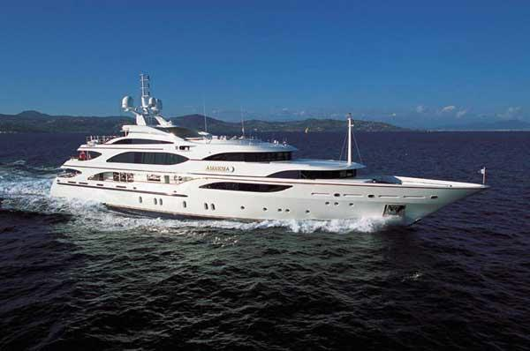
Από κράματα αλουμινίου και χάλυβα κατασκευάζονται κατά κύριο λόγο τα μεγάλα θαλαμηγά σκάφη μηχανοκίνητα και ιστιοπλοϊκά. Η συμπεριφορά των μεταλλικών σκαριών είναι πολύ καλή στη θάλασσα ενώ αντέχουν πολύ στο φαινόμενο της διάβρωσης αλλά είναι πιο ακριβές κατασκευές.
Για τη ναυπήγηση τους απαιτείται εξειδικευμένο τεχνικό προσωπικό που να γνωρίζει καλά τη χρήση και την επεξεργασία του μετάλλου καθώς επίσης και ειδικές εργαλειομηχανές.
Οι ναυπηγικές λαμαρίνες θερμής έλασης διατίθενται σε ποιότητες κανονικής και υψηλής αντοχής καθώς και τυποποιημένες ή ειδικές διαστάσεις. Με ποιότητες από Grade A μέχρι Grade DH36 και πλάτος έως 2,5μ, είναι κατάλληλες για ένα μεγάλο εύρος σχεδιαστικών απαιτήσεων και διαφορετικούς τύπους πλοίων.
Το σκληρό θαλάσσιο περιβάλλον απαιτεί χάλυβα με την υψηλότερη δυνατή ποιότητα ώστε να προστατεύονται οι λαμαρίνες από τη διάβρωση και έτσι να εξασφαλίζεται η αντοχή των πλοίων για μεγάλο χρονικό διάστημα.
Στη ναυπηγική βιομηχανία, οι κατεργασίες των υλικών πρέπει να γίνονται αποτελεσματικά, οι συγκολλήσεις πρέπει να έχουν υψηλή ποιότητα.
Για το λόγο αυτό, οι λαμαρίνες περνάνε αυστηρούς ποιοτικούς ελέγχους πριν δοκιμαστούν στις πραγματικές συνθήκες.
Οι ναυπηγικές λαμαρίνες θερμής έλασης είναι πιστοποιημένες από τους φορείς πιστοποίησης

Μία κατηγοριοποίηση των συγκολλήσεων τις κατατάσσει σε δύο κατηγορίες, τις αυτογενείς συγκολλήσεις και τις ετερογενείς συγκολλήσεις. Στις αυτογενείς

συγκολλήσεις απαιτείται τοπικά λιώσιμο των προς συγκόλληση τεμαχίωνκαι τοποθέτηση ή όχι ενός συγκολλητικού μέσου. Χαρακτηριστικά παραδείγματα τέτοιων συγκολλήσεων είναι η οξυγονοσυγκόλληση, η ηλεκτροσυγκόλληση, η συγκόλληση με αντίσταση, με Laser κ.λπ.. Στις ετερογενείς συγκολλήσειςδε χρειάζεται τοπική τήξη των αντικειμένων, που θα συγκολληθούν, παρά μόνο θέρμανση και εναπόθεση λιωμένου συγκολλητικού υλικού. Τέτοιες συγκολλήσεις είναι η κασσιτεροκόλληση, η μπρουντζοκόλληση κ.λπ..

ΑΛΛΕΣ ΜΕΘΟΔΟΙ ΣΥΓΚΟΛΛΗΣΕΩΝ

Υπέρηχοι

Η συγκόλληση με υπερήχους πρωτοεμφανίστηκε στα μέσα του 20ου αιώνα. Η συγκόλληση αυτή χρησιμοποιείται για τη σύνδεση μετάλλων, όπως είναι ο χαλκός, το νικέλιο, τοαλουμίνιο κ.λπ.. Στη συγκόλληση με υπερήχουςτα τεμάχια συνδέονται μεταξύ τους μέσωπίεσης με ταυτόχρονη ταλάντωση υψηλής συχνότητας. Η ταλάντωση αυτή προκαλεί αύξηση της θερμοκρασίας στη θέση συγκόλλησης και η πίεση ανάμεσαστα κομμάτια δημιουργεί την τελική σύνδεση

Laser

Η συγκόλληση με Laser πρωτοεμφανίστηκε γύρω στο 1950. Η συγκόλληση αυτή επιτυγχάνεται μέσω της θερμοκρασίας που αναπτύσσεται, όταν μία δέσμη ακτίνων Laser προσπίπτει πάνω στα τεμάχια που πρόκειται να συγκολληθούν.

Τριβή

Στη συγκόλληση με τριβή δύο τεμάχια συγκολλώνται με τη βοήθεια της θερμότητας, που παράγεται από την τριβή του ενός πάνω στο άλλο. Στην πράξη, το ένα από τα δύο τεμάχια περιστρέφεται με μεγάλη ταχύτητα και συμπιέζεται πάνω στο τεμάχιο που θα συγκολληθεί. Οι μεταξύ τους επιφάνειες τρίβονται έντονα, θερμαίνονται μέχρι τη θερμοκρασία συγκόλλησης και τότε η περιστροφή σταματά. Με τη συνεχιζόμενη πίεση ανάμεσα στα δύο κομμάτια επιτυγχάνεται η συγκόλληση. Αυτή η μέθοδος έχει βρει εφαρμογές στη συγκόλληση των κοπτικών πλακιδίων σε μανέλες κοπτικών εργαλείων, συγκόλληση ράβδων κ.λπ..

ΚΑΙΝΟΤΟΜΑ ΥΛΙΚΑ ΣΤΗΝ ΝΑΥΠΗΓΙΚΗ

Η ΕΛΒΙΚ ανέπτυξε το σύστημα ΑΚΑΥΣΤΩΝ ΥΛΙΚΩΝ «MS», το οποίο εναρμονίζεται με τους κανονισμούς της S.O.L.A.S. ’74 και όλων των μεταγενέστερων τροποποιήσεών της και διαθέτει διεθνή πιστοποιητικά.
Tα PANELS του συστήματος «MS» είναι τύπου SANDWICH, από γαλβανισμένη λαμαρίνα και ορυκτοβάμβακα και εφαρμόζουν απόλυτα μεταξύ τους με αποτέλεσμα να εξασφαλίζουν τη μεγαλύτερη δυνατή πυρασφάλεια. Επιπλέον προσφέρουν υψηλή ηχομόνωση και ειδικότερα το STANDARD PANEL των 50mm μειώνει τον ήχο κατά 45 dB.
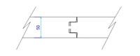
Αποτελούν ιδανική λύση τόσο για εφαρμογές θαλάσσης όσο και για εφαρμογές ξηράς.

Μέταλλα όπως: Το ναυπηγικό ατσάλι ή το αλουμίνιο θαλάσσης. ii) Το ενισχυμένο τσιμέντο και διάφοροι συνδυασμοί από όλα τα παραπάνω.
Συνολικές κατασκευές από μέταλλο περιορίζονται στο ατσάλι και το αλουμίνιο. Τα μεταλλικά σκάφη είναι γνωστά για την αντοχή τους στα χτυπήματα, λόγω της ελαστικής και πλαστικής παραμόρφωσης τους πριν σπάσουν. Στη θάλασσα τα μεταλλικά σκάφη χρειάζονται καλές θερμικές και ηχητικές μονώσεις για να γίνει η διαβίωση υποφερτή μέσα σ’ αυτά. Τα κατασκευασμένα από κοινό χάλυβα σκάφη είναι γενικά βαρύτερα από τα παραδοσιακά ξύλινα, ενεργούν σαν μαγνητικά δίπολα και μακροπρόθεσμη παραμονή τους μέσα σ’ αυτά μπορεί να επηρεάσει την υγεία των χρηστών τους. Υπάρχουν πολλών ειδών χάλυβες στη ναυπηγική βιομηχανία και μεταξύ τους διαφέρουν κατά τουλάχιστον 25% στον εφελκυσμό, αρκεί να δίνεται έμφαση στη προστασία τους από τη σκουριά. Η μέση αναμενόμενη ενός καλοδιατηρημένου χαλύβδινου σκάφους υπολογίζεται στα 20 χρόνια. Εναλλακτική αλλά ακριβότερη λύση είναι η χρήση ανοξείδωτων χαλύβων.

Διάβρωση και Ηλεκτρόλυση

Επειδή στα σύγχρονα αγκυροβόλια τα σκάφη βρίσκονται πολύ κοντά μεταξύ τους

όπως και σε άλλα μεταλλικά αντικείμενα όπως προβλήτες, ρεμέτζα κλπ το φαινόμενο της διάβρωσης γίνεται εντονότερο καθώς στην ηλεκτρική «εξίσωση» εισέρχονται περισσότερα μέταλλα. Έτσι η αντιμετώπιση του φαινομένου της διάβρωσης γίνεται με την ένωση όλων των μεταλλικών τμημάτων του σκάφους σε ένα ανόδειο το οποίο θυσιάζεται.

Γαλβανική διάβρωση

Η γαλβανική διάβρωση εμφανίζεται ως ηλεκτρική τάση που προκαλείται όταν δύο ανόμοια μέταλλα βρεθούν μέσα σε έναν ηλεκτρολύτη (υγρό με αγώγιμες ιδιότητες όπως το θαλασσινό νερό). Είναι φυσικό φαινόμενο που οφείλεται στη διαφορά ηλεκτρικού δυναμικού μεταξύ διαφορετικών μετάλλων. Αυτή έχει ως αποτέλεσμα την διάβρωση του ενός εκ των δύο μετάλλων

Ηλεκτρόλυση

Ηλεκτρόλυση ονοµάζεται το φαινόµενο κατά το οποίο δύο διαφορετικά µέταλλα έρχονται σε επαφή µε το ίδιο υγρό (ηλεκτρολύτης), µε αποτέλεσµα να µετακινείται µάζα από το ηλεκτροθετικότερο µέταλλο (άνοδος) προς το λιγότερο ηλεκτροθετικό (κάθοδος). Μία τυπική εφαρµογή της ηλεκτρόλυσης είναι οι µπαταρίες.

ΤΣΙΜΕΝΤΟΠΛΟΙΑ

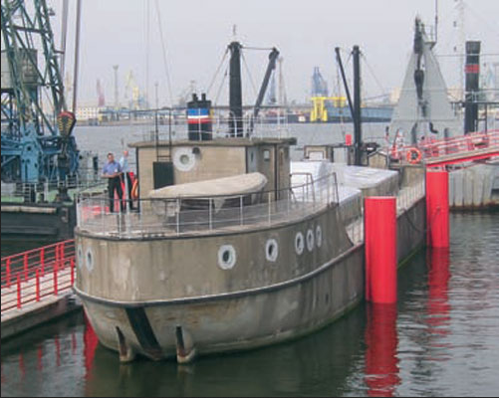

Τσιμεντόπλοια είναι τα πλοία που κατασκευάζονται από τσιμέντο και σίδηρο (ενισχυμένο σκυρόδεμα), σε αντίθεση με την παραδοσιακή τεχνική που θέλει τα πλοία να κατασκευάζονται είτε από ξύλο είτε από σίδηρο. Τα πλεονεκτήματα που προέκυπταν σε αυτές τις κατασκευές ήταν το πολύ χαμηλό κόστος και ο μικρός χρόνος που απαιτείτο για να ολοκληρωθούν ενώ βασικά μειονεκτήματα τα υψηλά εργατικά έξοδα και το ακόμα υψηλότερο λειτουργικό κόστος.

Η ανάγκη κατασκευής τέτοιου είδους πλοίων προέκυψε όταν λόγω των Παγκοσμίων πολέμων και της βιομηχανικής επανάστασης πριν απ’αυτούς παρουσιάστηκε μεγάλη έλλειψη σιδήρου σε όλη την ταχύτατα βιομηχανικά εξελισσόμενη Ευρώπη

Ο τρόπος κατασκευής των τσιμεντοπλοίων.

Τσιμεντένια καλούπια στηριγμένα πάνω σε τσιμεντένια «βάζα» επενδύονταν με λεπτή λαμαρίνα και μορφοποιούσαν το σκαρί του τσιμεντοπλοίου. Στη συνέχεια οι εργάτες παραγέμιζαν το καλούπι με σκυρόδεμα δουλεύοντας το χαρμάνι με τα χέρια. Λίγες ημέρες μετά γινόταν το ξεκαλούπωμα και το σκαρί έπαιρνε τον δρόμο για την θάλασσα πάνω στην τσιμεντένια γλύστρα. Τα βασικοτερα ελατωμματα των

τσιμεντενιων πλοιων ειναι οτι ειναι βαρια και δυσκινητα.

ΒΙΒΛΙΟΓΡΑΦΙΑ

https://doukasschoolerevnitikesergasies.files.wordpress.com/2012/03/naytilia.pdf
https://www.andreou.gr/carbon-anthrakonimata/yfasmata-carbon
http://archive.in.gr/Reviews/chapter.asp?lngReviewID=12770&lngChapterID=13409
http://www.elvik.gr/panels.html
http://www.e-nautilia.gr/skafos-ellinikis-kataskeuis-skafos-pou-kerdizei-polemous/
http://www.sailing-info.gr/articles/sailing/1751-2012-03-02-07-57-37
https://sites.google.com/site/greekboatplans/articles/main-materials
http://www.m3.tuc.gr/ANAGNWSTHRIO/CNC/SHMEIWSEIS/5-WELD.pdf
http://hellenichistory4you.blogspot.gr/2013/04/blog-post_16.html
http://sidenor.gr/agores/nafpigia/
https://nomeas.wordpress.com/2014/02/19/%CE%B4%CE%B9%CE%AC%CE%B2%CF%81%CF%89%CF%83%CE%B7-%CE%BA%CE%B1%CE%B9-%CE%B7%CE%BB%CE%B5%CE%BA%CF%84%CF%81%CF%8C%CE%BB%CF%85%CF%83%CE%B7/
http://sts.gr/proionta-ipiresies/%CE%BD%CE%B5%CF%81%CF%8C-%CE%BA-%CE%AC-%CF%85%CE%B3%CF%81%CE%AC/%CF%83%CF%85%CE%BD%CF%84%CE%AE%CF%81%CE%B7%CF%83%CE%B7-%CE%B4%CE%B9%CE%BA%CF%84%CF%8D%CF%89%CE%BD/%CE%B7%CE%BB%CE%B5%CE%BA%CF%84%CF%81%CE%BF%CE%BB%CF%85%CF%84%CE%B9%CE%BA%CE%AE-%CE%B4%CE%B9%CE%AC%CE%B2%CF%81%CF%89%CF%83%CE%B7/%CF%84%CE%B9-%CE%B5%CE%AF%CE%BD%CE%B1%CE%B9-%CE%B7-%CE%B7%CE%BB%CE%B5%CE%BA%CF%84%CF%81%CF%8C%CE%BB%CF%85%CF%83%CE%B7/
https://www.autoblog.gr/2015/09/01/everything-you-need-to-know-about-carbon-fiber/
http://www.bmwforum.gr/forum/showthread.php?t=12114

